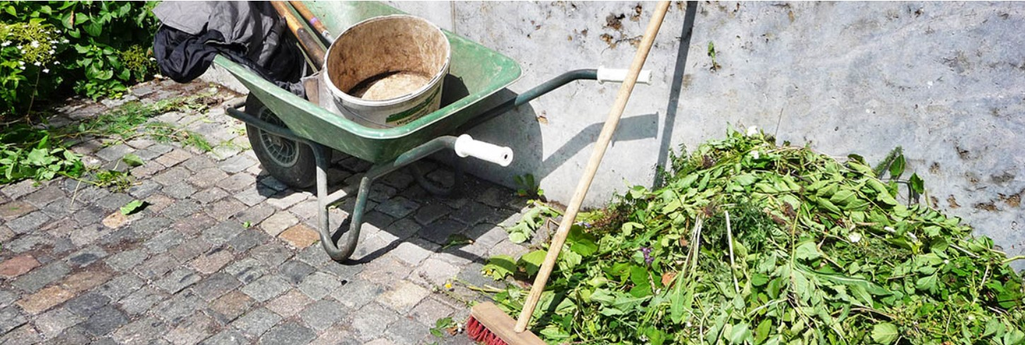

Zum Grünschnitt, der von der Marktgemeinde Sankt Martin an der Raab entsorgt wird, gehören kein Bauholz, behandeltes Holz, lackiertes Holz, Gartenzäune, Fallobst, Speisereste, Heu oder Stroh. Diese Materialien sind entweder für andere Entsorgungswege vorgesehen oder gehören nicht zu den typischen Gartenabfällen.

**Hier ist eine detailliertere Liste:**

**Nicht zu Grünschnitt gehören:**

* **Bauholz:** Jegliche Art von Holz, das im Bau verwendet wurde, ist kein Grünschnitt.
* **Behandeltes oder lackiertes Holz:** Holz, das mit Farben, Lacken oder anderen Chemikalien behandelt wurde, ist nicht für den Grünschnitt bestimmt.
* **Gartenzäune:** Zäune (wie Thujenzäune, etc.), egal ob aus Holz oder anderen Materialien, gehören nicht zum Grünschnitt.
* **Fallobst:** Obst, das von Bäumen fällt, sollte getrennt entsorgt werden, da es zur Kompostierung oder anderen Verwertungsprozessen gedacht ist.
* **Speisereste:** Jegliche Art von Speiseresten, ob pflanzlich oder tierisch, gehört nicht in den Grünschnitt.
* **Heu und Stroh:** Diese Materialien sind für andere Verwertungswege vorgesehen und gehören nicht zum Grünschnitt.
* **Problemstoffe:** Chemikalien, Farben, Lacke, Batterien, etc., gehören zu den Problemstoffen und sind getrennt zu entsorgen.
* **Elektrogeräte:** Geräte wie Rasenmäher, Heckenscheren oder andere elektrische Gartengeräte gehören nicht zum Grünschnitt.
* **Glas, Metall, Kunststoff:** Diese Materialien sind getrennt zu sammeln und zu entsorgen.
* **Bauschutt:** Baustellenabfälle, wie z.B. Ziegel, Beton, etc., gehören nicht zum Grünschnitt.

**Was gehört zum Grünschnitt:**

* Rasenschnitt
* Strauch- und Heckenschnitt
* Baum und Strauchschnitt (bis zu einem Durchmesser von cirka 2 cm)
* Pflanzliche Gartenabfälle
* Laub
* Unkraut
* Stauden und ähnliches

Es ist wichtig, sich vor der Entsorgung von Gartenabfällen über die spezifischen Richtlinien der jeweiligen Gemeinde zu informieren, da es regionale Unterschiede gibt. Strauchschnitt über 2 cm Durchmesser ist in Heiligenkreuz im Lafnitztal zu entsorgen. Die Entsorgung ist kostenlos. eolöiognekre´´´´´´

**Gewerbetreibende müssen eine Bestätigung vom Auftraggeber mit Örtlichkeit der Arbeit, Datum und Unterschrift des Auftraggebers vorweisen!!!**

**Unser neuer Grünschnittplatz hinter dem Bauhof ist ab Freitag, dem 1. August 2025 geöffnet. Der jetzige Grünschnittplatz darf dann nicht mehr für Ablagerungen benutzt werden und wird auch versperrt sein!!!**

**Die neuen Öffnungszeiten ab 1. September sind:**

**Dienstag und Freitag von 09 bis 17 Uhr sowie an Samstagen der Sperrmüllabfuhr und jeden 2. Samstag nach der Sperrmüllabfuhr jeweils von 7 bis 10 Uhr.**

**In den Monaten Dezember bis Feber ist der Grünschnittplatz geschlossen**. Einer unserer Bauhofmitarbeiter wird immer Vorort sein und wird auch bei der Entladung des Grünschnittes unterstützen. Für die Entsorgung des **Grasschnittes** ist ein eigener **Container** vorgesehen!!!